5.11科创作业
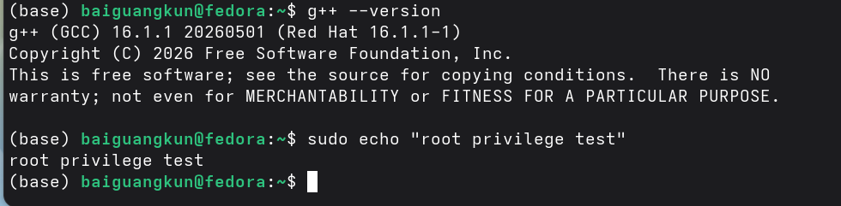
- 安装g++和root（如图）

2、写一个Makefile，编译第一个root程序，输出“Hello World”即可
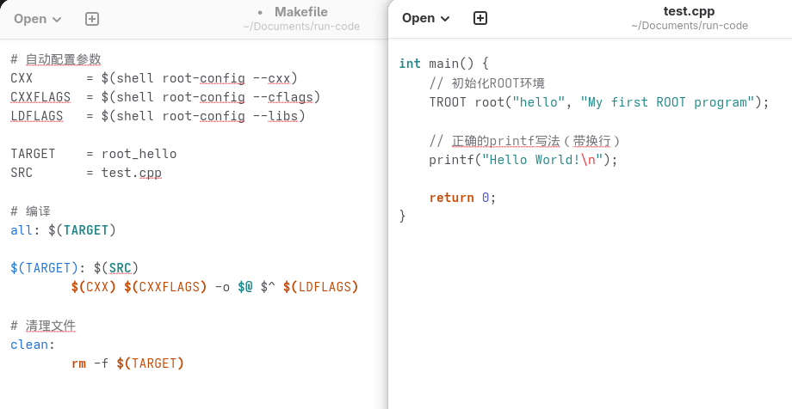

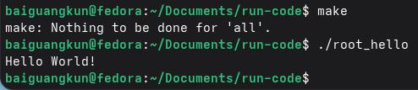

问题：makefile里的配置参数和编译部分代码看不懂。查了一下ai勉强了解大概含义，但是还是不太明白原理，这个需要特地去学习一下吗？还是只需要会基本的几条指令就可以了？
3、拓展1：（为什么要用ROOT？）了解ROOT软件的存储结构,为什么用ROOT存储，而不是txt、bin？
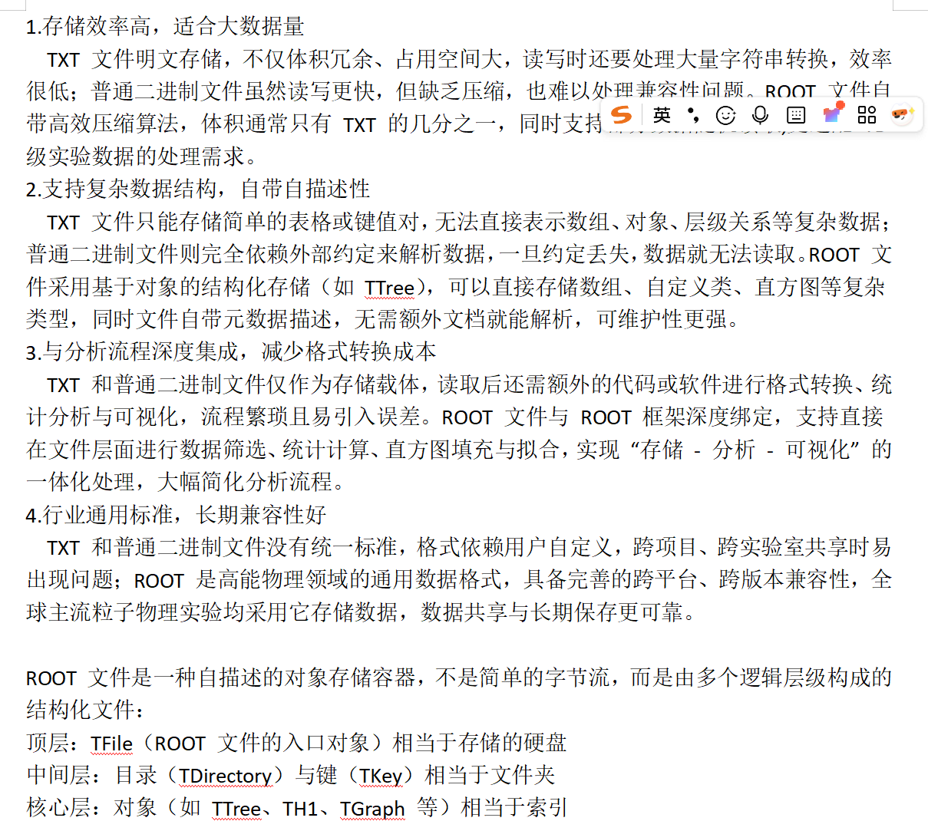
简单来说就是root存储体积小、读写速度快、支持各种复杂的数据结构，而且还带有数据分析等功能，在不同平台兼容，高能物理领域国际通用，稳定安全。

4、拓展2：（为什么要学Shell语言？）已知有一个文件夹的M个文件需要提交，分配得到的CPU核数为N，执行文件为executable变量, 如何批量实现提交作业
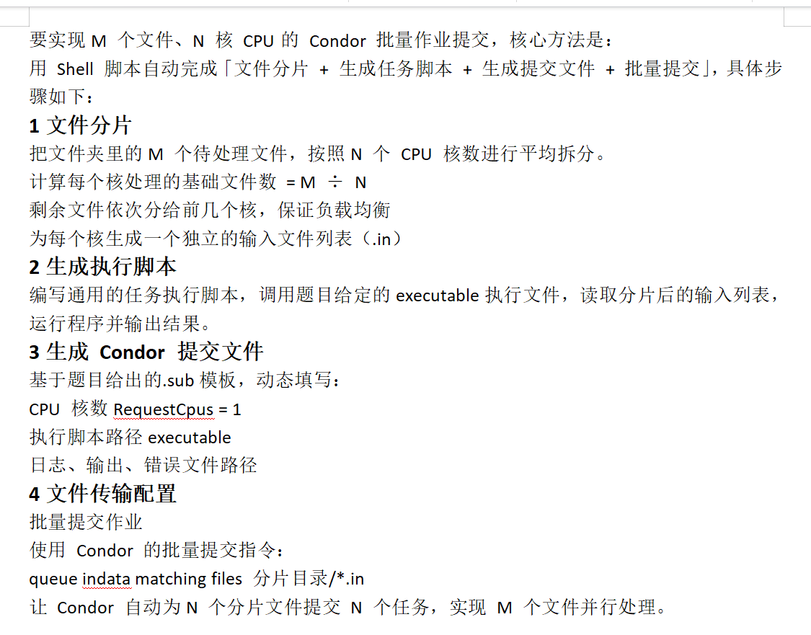

Shell的优点：
自动化批量处理：不用手动提交几百个任务，一键完成。
文件 / 目录 灵活操作：非常适合集群作业、文件分片、日志管理。
直接对接 Linux 系统和 Condor：是集群提交的必备工具。
高效且复用性高：一次写脚本，之后可反复使用，大幅提升工作效率。

